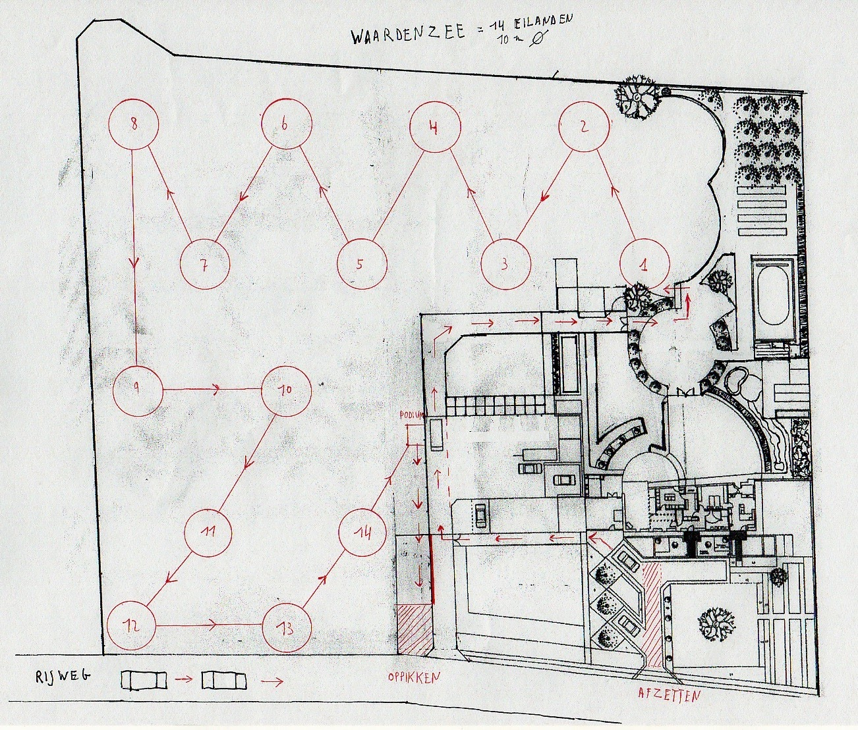
Inplantingsplan vrijzinnige feesten 2021:

